Månedsbrev august Kenguruene
«Sammen med barnet i lek og læring»
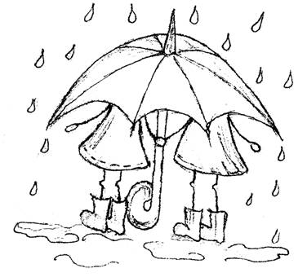 | Velkommen til et nytt barnehageår. Håper alle har hatt en fin sommer og er klare for et nytt barnehageår.  Vi har nå fått 7 nye barn på avdelingen. Vi ønsker velkommen til:  - Vid, Miliam og Mila fra Pandaene  - Pia og Yusra fra Grevlingene  - Leo fra Sjiraffene og  - Nermin som er helt ny i barnehagen.  Vi blir 18 barn på avdelingen, 9 gutter og 9 jenter.  Personalet på avdelingen:  Randi- Pedagogisk leder 100%  Qamar- Pedagogisk leder 20 %  Ying- assistent 100%  John Terje - assistent 80 %  Reidun- utfører av spesialpedagogisk hjelp  Zinab- ekstra medarbeider  I august/september/oktober vil vi ha fokus på tilvenning og vennskap.  For barna er det viktig å ha fokus på lek, relasjoner, regler og rutiner på avdelingen. I den gode relasjonen vektlegger vi et likeverdig samspill der alle skal bli «sett og hørt» ut fra sine premisser. Vi øver på å lytte, turtakning, samarbeid og reflektere (ved hjelp av voksne)  Hverdagen er ny for alle. Noen er helt nye, mens andre er plutselig blitt de eldste på avdelingen. Og mange av deres venner har begynt på skolen og savner dem. Viktig at de som har gått i barnehagen blir sett og får litt ekstra oppmerksomhet nå i tilvenningen. Vi vil ha fokus på å lage gode lekegrupper med blanding av nye og «gamle» barn. Vi voksne skal være aktive i lek for å støtte og veilede barna til å komme inn i lek og bli i leken.  Det er viktig at de nye barna skal finne seg godt til rette på avdelingen, samtidig er det viktig å se de «gamle» barna også.  «Leken skal ha en sentral plass i barnehagen, og lekens egenverdi skal anerkjennes. Barnehagen skal bidra til at alle barn kan oppleve glede, humor, spenning og engasjement gjennom lek- alene og sammen med andre»  (Rammeplan for barnehage)  Vi har kommet godt i gang med å skape gode rammer rundt måltider. Barna har faste plasser ved bordene. Vi øver på å sende pålegg til hverandre og det å kunne spør om andre kan sende pålegg. Vi har fokus på god hygiene både før og etter måltid. Vaske hender før og etter måltid og rydde bort tallerken og kopp når de er ferdig å spise.  Vi har videre startet opp med turer. Vi vil ha turdag hver onsdag. I begynnelsen vil vi utforske områdene rundt oss, vi vil bruke barns medvirkning og bli enige sammen med barna hvor vi skal gå.  Hver mandag lager Inger Lise varm mat til oss, hver tirsdag før vi fiskemåltid.
Bursdager /merkedager | - 2.september starter Anais sin 5. runde rundt solen  - Pia starter på sin 3. runde rundt solen 3.september  - Den 8.september tar Jakob fatt på sin 5. runde rundt solen
Annen informasjon | - Ang førskolegruppen kommer det egen info om den, oppstart blir 8.september  - I september skal vi ha brannvernuke, vi vil ha fokus på brannvern og det vil bli holdt brannøvelse.  - Husk å ta på kjetting på porten når du kommer og går.  - Mobilnr til Kenguruene: 94867560  - Er det noe dere lurer på, er det bare å ta kontakt
Hilsen:  Randi Trøen  Pedagogisk leder på Kenguruene | Pedagogisk leder mailadresse:  randi.troen@stavanger.kommune.no

